高速电场信号采集智能节点
摘要
本作品为高速电场信号采集智能节点，是面向野外雷电电场监测场景设计的分布式探测阵列终端单元。节点以AMD Kintex-7现场可编程门阵列（FPGA）为主控芯片，以ADI公司AD9268双通道16位高速模数转换器（ADC）完成模拟信号的数字化。前端感应天线拾取大气电场模拟信号，经阻抗变换、放大、滤波与电平匹配等信号调理后送入AD9268；FPGA并行完成ADC样时序驱动、高速数据接收、数字滤波、波形特征提取以及数据缓存与以太网传输控制，运行于工控机的上位机软件则负责采集控制、数据落盘、波形显示与回看。节点支持单次测试、触发采集与自适应阈值三种工作模式，集成GPS授时定位与运行温度记录功能，单次采集可完整记录1秒、2000万个采样点的全波形数据。测试结果表明，在20 MSPS采样率下，单次采集的32000个数据包全部正确接收，无丢包、重复与坏包，能够完整还原输入正弦信号，并可捕捉雷电事件前后的电场瞬态变化。节点具有低延迟、可远程运维、便于组网部署的特点，可为雷暴活动监测与雷电预警提供连续、高保真的电场波形数据。

第一部分 作品概述
  - 功能与特性
本节点实现了大气电场模拟信号从拾取、调理、高速数字化到实时处理、存储与显示的完整功能链。在硬件方面，感应天线与信号调理电路将大气电场信号转换为适配ADC输入范围的差分电压，由AD9268完成高速模数转换；FPGA负责ADC时序驱动、并行数据接收、数字滤波、波形特征提取与数据缓存传输，充分发挥其并行处理能力，实现低延迟的实时信号处理。在软件方面，上位机提供test（单次测试采集）、trigger（触发采集）、auto（自适应阈值触发）三种工作模式，支持触发阈值、统计窗口与安全时间等参数设置；采集数据按站点与日期自动归档为二进制波形文件，可进行波形绘制、回看与峰值比对。此外，节点还集成GPS授时定位与芯片运行温度记录功能，并支持通过以太网远程登录运维，可稳定捕捉雷电事件前后大气电场的瞬态变化。

  - 应用领域
雷电是常见的自然灾害之一。在雷云形成及雷击发生之前，近地面大气电场强度会出现显著的异常变化，因此连续观测电场强度及其变化率，是开展雷电监测预警的重要手段。本节点可作为分布式大气电场探测阵列的终端单元，布置于野外重点防护区域，对雷电事件前后的电场瞬态变化进行连续波形记录，为雷暴活动分析、雷电短时预警与雷电定位提供基础数据。其典型应用领域包括：气象台站与雷电监测网的地面电场观测；变电站、输电线路、风电场等电力系统的雷电防护；油气储罐、石化园区等易燃易爆场所的雷电预警；机场、港口、大型桥梁、景区与大型活动场馆的安全保障；以及森林草原、山区等偏远区域的无人值守长期监测。多台节点通过统一站点编码与GPS授时即可组阵，实现区域电场的时空同步观测。

  - 主要技术特点
（1）高速高分辨率采集。采用16位双通道高速ADC，系统按20 MSPS 采样率连续采样，单次采集保存1秒、2000万个采样点，可完整记录电场瞬态过程。
（2）FPGA全并行处理。Kintex-7 FPGA以并行流水线方式完成ADC时序驱动、数据接收、数字滤波与特征提取，处理链路延迟低、调度确定性强。
（3）可靠的高速数据传输。ADC数据经以太网分包传输，单次采集共32000个数据包，上位机按包序号校验并统计重复、乱序与坏包；采用8×40 MB环形缓存，测试中实现零丢包。
（4）自适应触发。上位机支持基于噪声统计的自适应阈值（默认12小时标定一次、5倍RMS、安全时间1小时、幅值钳位32760），在降低误触发的同时不遗漏瞬态事件。
（5）状态同步与远程运维。集成GPS授时定位、芯片温度记录、SSH远程登录与按日期自动归档等功能，适应野外无人值守场景。

  - 主要性能指标
节点的主要性能指标如表1-1所示，数据均来自上位机的实测配置与测试结果。
指标项 | 参数 | 说明
ADC型号/分辨率 | AD9268／16位 | 双通道高速ADC
系统采样率 | 20 MSPS | 上位机实测配置
单次采集时长/点数 | 1.0s／2000万点 | 秒级全波形记录
单次数据包数 | 32000包 | 按包序号校验
接收缓存 | 8×40MB | 环形缓存
数据传输接口 | 以太网 | FPGA与工控机互联
触发方式 | test/trigger/auto | 自适应阈值触发
时间同步 | GPS授时定位 | 状态记录GPS=L
状态监测 | FPGA芯片温度 | 36.4～43.4℃
采集可靠性 | 32000包零丢包、零坏包 | 多次测试结果

表 1-1 主要性能指标

  - 主要创新点
（1）面向雷电电场瞬态过程，构建“天线—信号调理—16位高速ADC—Kintex-7 FPGA—以太网”全并行、低延迟的采集处理链路，可对事件前后秒级、2000万点的全波形进行完整记录。
（2）采用基于噪声统计的自适应阈值触发机制，按周期自动标定并设置安全时间，兼顾较低的误触发率与瞬态事件捕捉能力。
（3）终端集成GPS授时、温度记录与远程运维功能，按站点编码统一归档，可直接作为分布式探测阵列终端进行规模化部署。

  - 设计流程
本作品的设计按“需求分析—硬件设计—FPGA逻辑设计—上位机开发—联调测试”的顺序推进：首先依据大气电场信号的特点确定采样率、分辨率与带宽指标；随后完成前端调理、AD9268采样与FPGA核心电路及散热结构设计；接着在FPGA中实现ADC驱动、接收、滤波与缓存传输逻辑，并开发工控机上位机；最后利用DDS信号发生器输出正弦波与任意波，完成采集完整性、波形还原与触发捕获的联调验证。

第二部分 系统组成及功能说明

  - 整体介绍
节点的整体结构如图2-1所示，由采集节点与工控机两大部分构成。采集节点包括感应天线、信号调理电路、AD9268高速ADC、Kintex-7 FPGA核心、GPS模块以及时钟与电源模块；工控机运行上位机软件，负责采集控制、数据存储与波形显示。
其信号流向为：感应天线拾取大气电场模拟信号，经阻抗变换、放大、滤波与电平匹配后送入AD9268；AD9268在FPGA输出的采样时钟与配置接口控制下完成16位模数转换，并将数字数据送入FPGA；FPGA内部依次完成ADC时序驱动、并行数据接收、数字滤波、波形特征提取与缓存传输控制，再经以太网把分包数据发送至工控机。工控机上位机负责命令交互、数据包校验、触发判定、波形落盘与显示回看，GPS模块为每次采集提供授时与定位信息，温度监测记录FPGA的运行状态，时钟源与电源模块则为ADC和FPGA提供稳定的时钟与供电。此外，远程PC可通过SSH登录工控机进行操作。

图 2-1 系统整体框图

  - 硬件系统介绍

2.2.1 硬件整体介绍
采集节点硬件以Kintex-7 FPGA 与AD9268 ADC为核心，划分为模拟前端、数字化、FPGA 核心、通信与供电五个功能区。感应天线输出的微弱电场信号经调理电路完成阻抗变换、程控放大、抗混叠滤波与单端转差分后，送入 AD9268 的模拟输入端；AD9268 输出 16 位数字数据至 FPGA，FPGA 外接配置芯片、时钟与网口物理层，完成数据处理与以太网传输。节点采用带鳍片散热外壳与风扇的一体化机箱，外部安装感应天线，整体为独立金属箱体，通过线缆与工控机连接，构成完整的采集存储系统。其板卡布局图与硬件整体框图如图 2-2、图 2-3 所示。
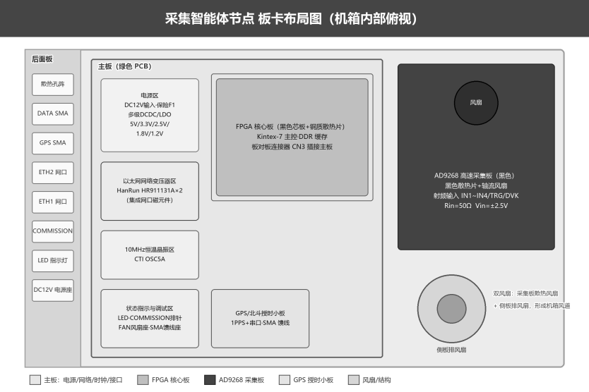
图 2-2 板卡布局图
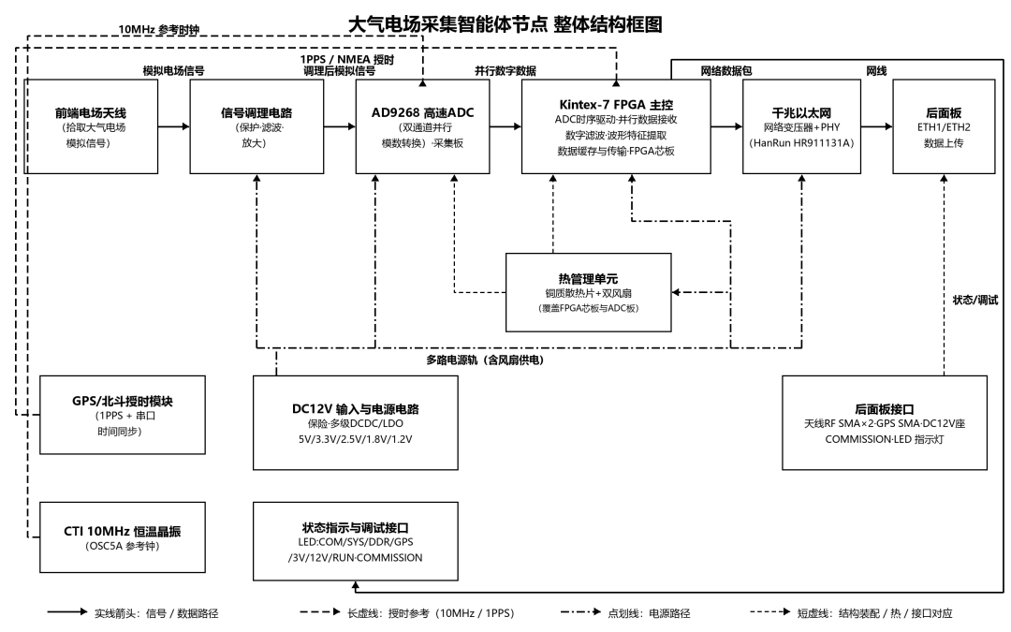
图 2-3 硬件结构框图

2.2.2 机械设计介绍
机械设计以满足野外长期运行为目标。采集节点内置风扇进行强制风冷，保证FPGA与ADC在长时间高速工作时温度稳定（实测FPGA温度约为36.4～43.4℃）。机箱预留天线、网口、电源与信号接口，采集节点与工控机分别采用独立机箱，既可固定安装，也可便携搬移。采集节点的外壳CAD设计如图2-4所示。
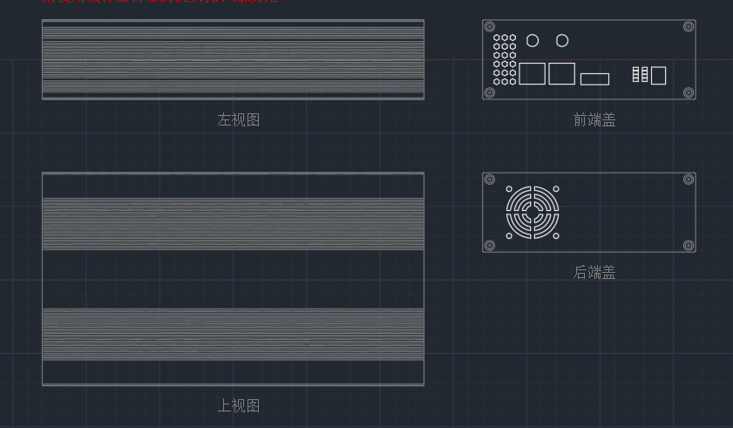
图 2-4 外壳CAD设计图

2.2.3 电路各模块介绍
电路按功能划分为信号调理、AD9268采样、FPGA核心、通信、GPS与状态、电源六个模块，各模块的设计分别说明如下。信号调理模块负责对接感应天线，提供高阻输入并完成阻抗变换、程控放大、抗混叠滤波与单端转差分等处理，将微弱电场信号调整为适配ADC输入量程的差分电压，原理图中可见各差分信号通道与供电、接地的完整连接。信号调理模块的电路设计如图2-5所示。
AD9268 采样模块以双通道、16位、最高125 MSPS 的流水线型ADC为核心，采用1.8V供电，输出支持CMOS/LVDS电平；FPGA通过三线SPI配置其工作模式与数据格式，并提供采样时钟、接收转换后的并行数据。AD9268采样模块的电路设计如图2-6所示。
FPGA核心模块以Kintex-7器件为核心，包含配置电路、复位电路、时钟电路与电源去耦网络，PCB采用多层布线并对关键信号进行等长与阻抗控制，支撑时序驱动、数据接收、数字滤波、特征提取与传输控制等并行逻辑。FPGA核心模块的电路设计如图2-7所示。
通信模块由以太网物理层芯片、网络变压器、25 MHz晶振及相应的电源滤波电路组成，FPGA经RGMII接口与物理层连接，再通过网口与工控机交换命令和数据包。通信模块的电路设计如图2-8所示。
GPS与状态模块通过SP3232电平转换芯片完成FPGA串口与GPS模块之间的RS-232电平匹配，结合授时定位与温度采集电路，为每次采集提供时间、位置和芯片运行状态信息。GPS与状态模块的电路设计如图2-9所示。
电源模块以外部12V直流输入为起点，经保险与多路DC-DC、LDO稳压电路依次转换为5V、3.3V、2.5V、1.8V、1.2V等器件所需电压，各级均配有电容滤波与指示电路，保证供电稳定、噪声可控。电源模块的电路设计如图2-10所示。
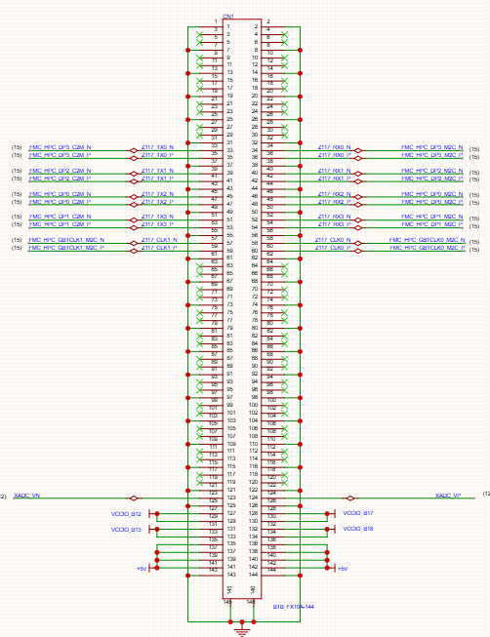
图 2-5 信号调理模块
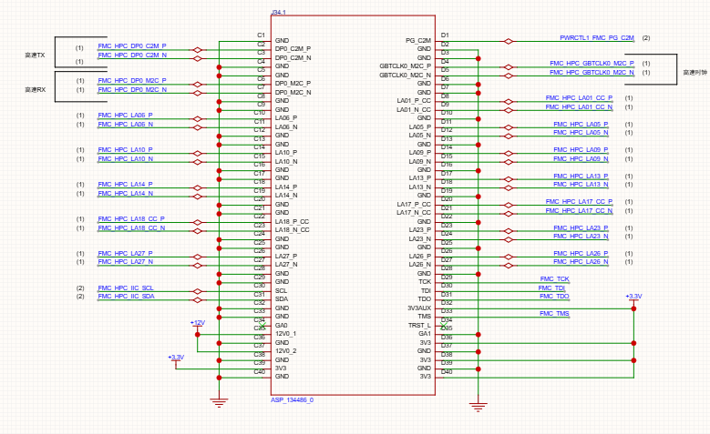
图 2-6 AD9268采样模块

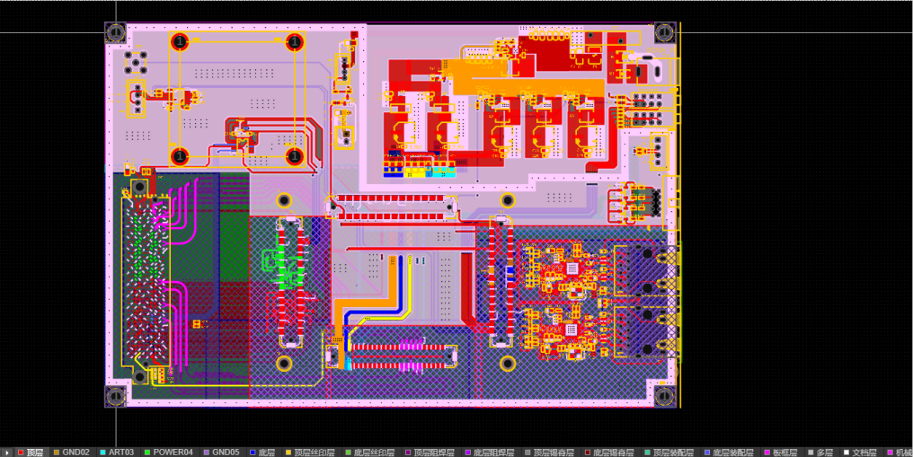
图 2-7 FPGA模块
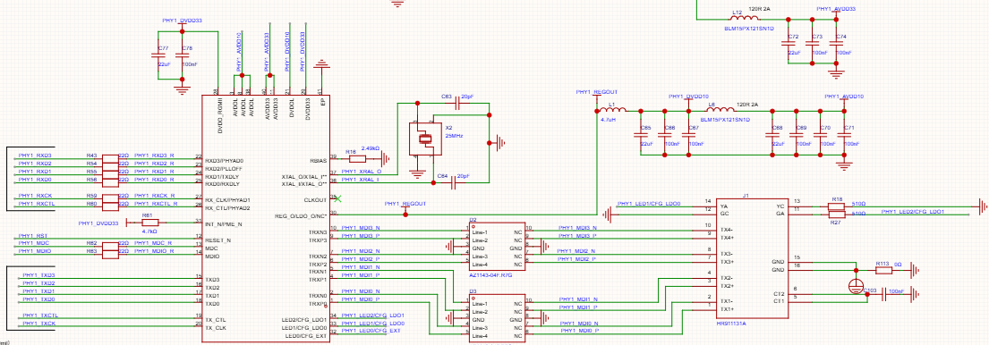
图 2-8 通信模块
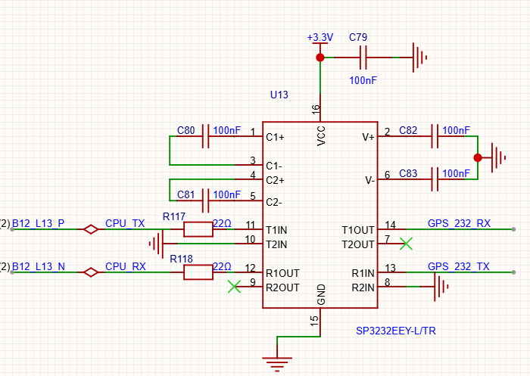
图 2-9 GPS与状态模块

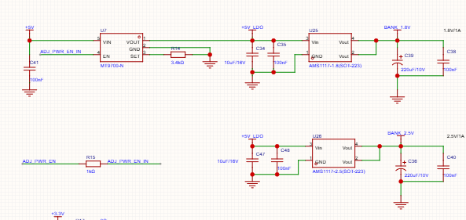
图 2-10 电源模块

  - 软件系统介绍

2.3.1 软件整体介绍
软件由FPGA端逻辑与工控机端上位机两部分组成。FPGA端采用硬件描述语言实现ADC采样驱动、并行接收、数字滤波、特征提取与以太网传输；上位机采用Python开发（fpga_host_v6.py、waveform_processor_v1.py），运行于工控机的Ubuntu 18.04系统。
现场无显示器时，可在远程PC上通过Xshell经SSH登录工控机：新建会话，协议选择SSH，主机填写120.253.53.150，端口号填写60255（端口后三位为工控机编号，可随机箱更改），如图2-11所示；随后输入用户名与密码，如图2-12、图2-13所示，成功登录后进入工控机终端，如图2-14所示。登录后切换至工作目录/media/lrg/DISK/LY，执行python3 fpga_host_v6.py启动上位机，如图2-15所示；上位机主界面显示连接地址、站点代码、数据目录、采集参数与命令列表，如图2-16所示。
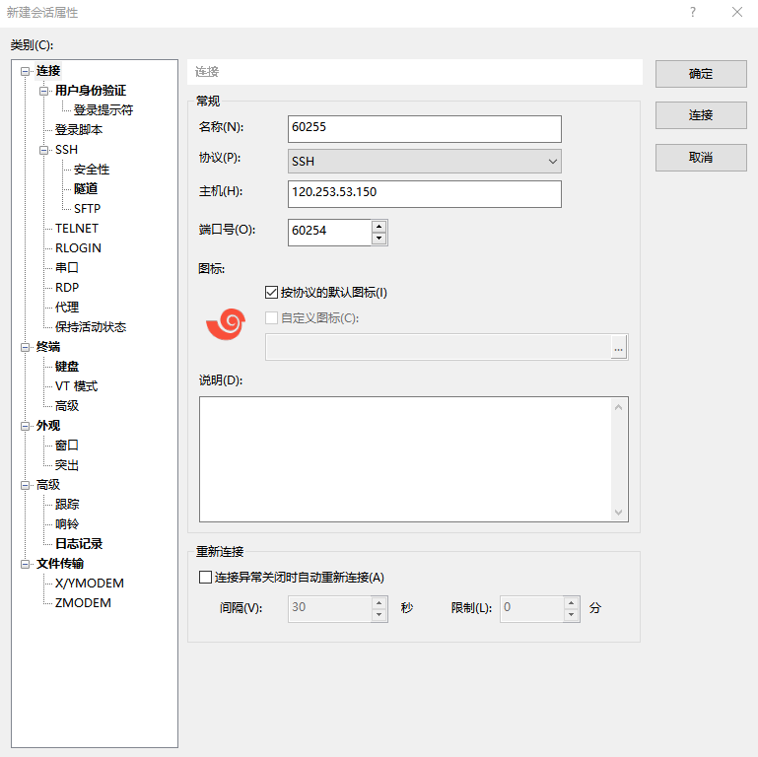
图 2-11 Xshell会话参数设置
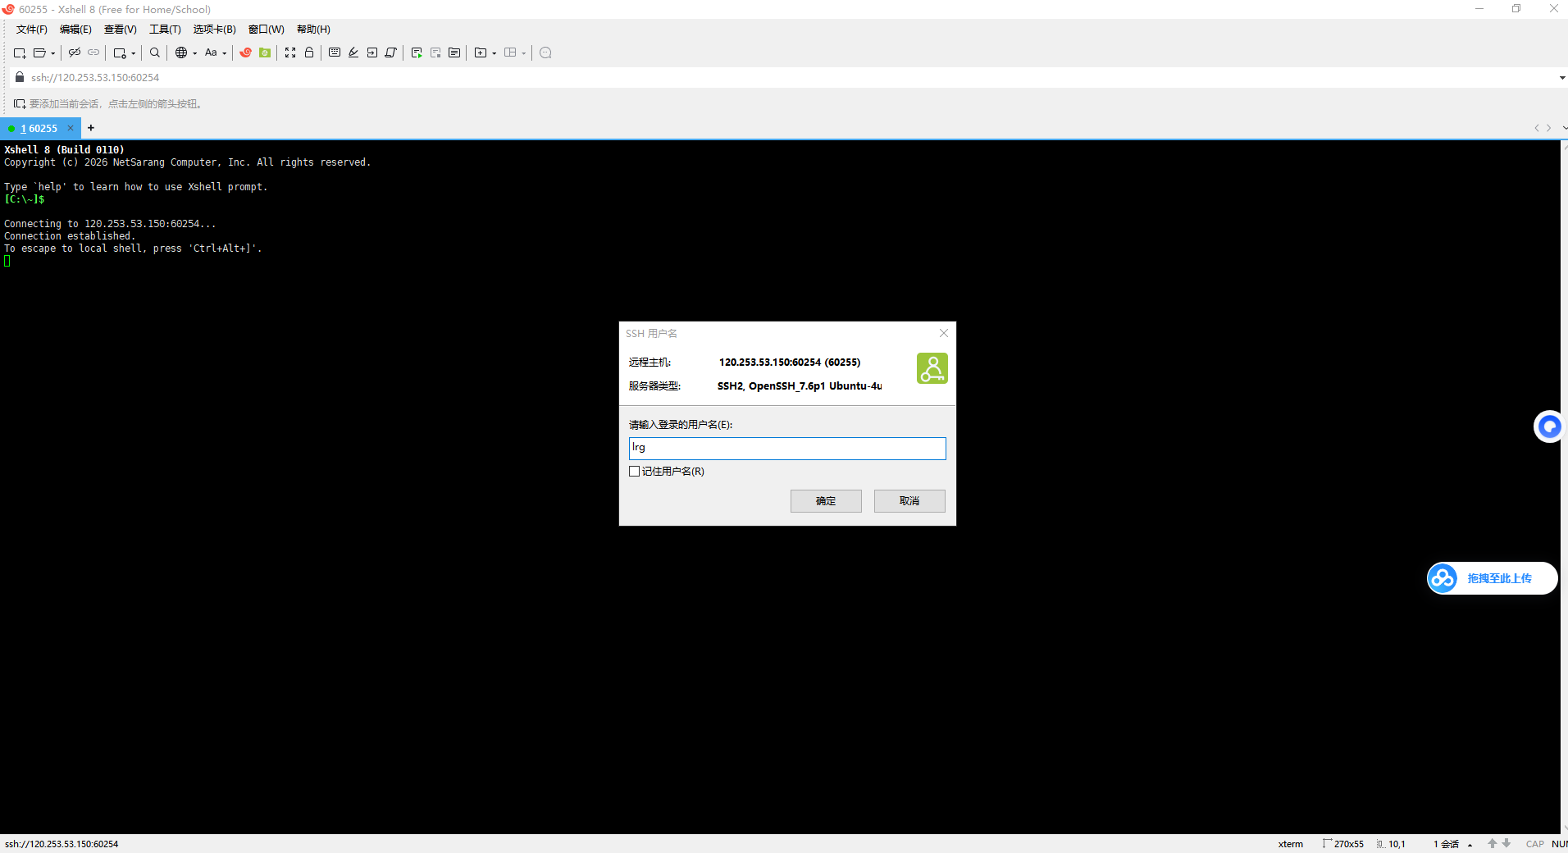

图 2-12 SSH用户名输入

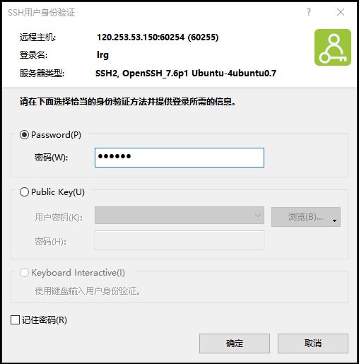

图 2-13 SSH密码验证
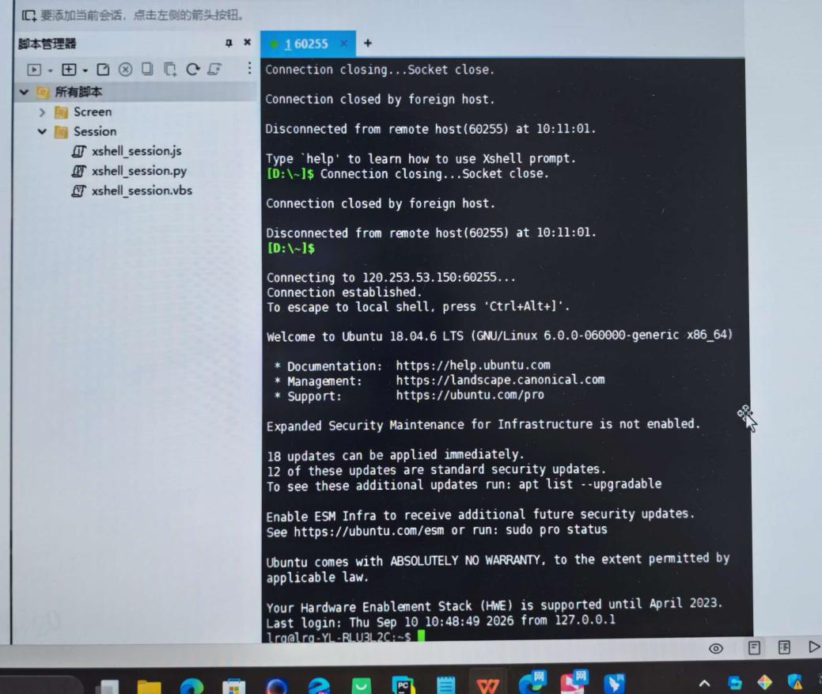

图 2-14 登录工控机Ubuntu终端

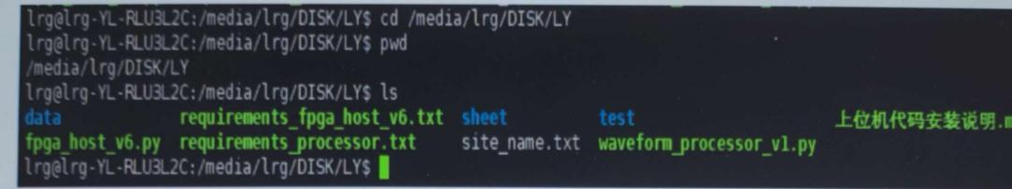

图 2-15 切换工作目录并启动上位机

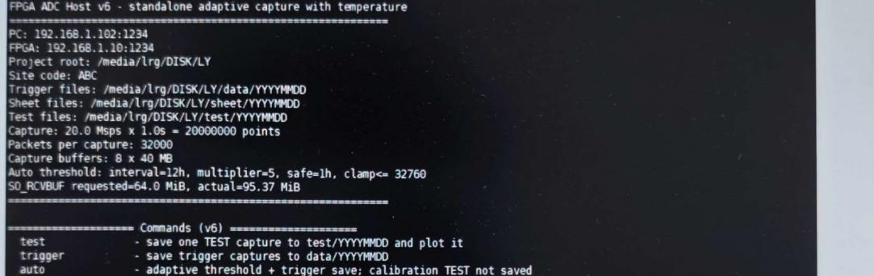

图 2-16 上位机主菜单与采集参数

2.3.2 软件各模块介绍
上位机软件按功能划分为命令处理、采集接收、自适应触发、存储与波形查看五个模块，工作流程如图2-17所示。

图 2-17 上位机软件工作流程

- 命令处理模块：解析 test、trigger、auto、value、set interval、set multi、set safe、show等命令并向FPGA下发，其中test完成一次单次采集并绘图，trigger持续监听触发，auto按自适应阈值自动标定并触发。（2）采集接收模块：接收线程按包序号拼接数据，单次采集共32000包，并统计接收包数、重复包、孤立包、坏包、缓存饥饿与保存错误；采用 8×40 MB 环形缓存削峰，套接字接收缓冲区请求64 MiB、实际约95.37 MiB。（3）自适应触发模块：按设定周期（默认12h）依据背景噪声RMS重估阈值，默认取5倍RMS，设置1h安全时间，并将幅值钳位在32760。（4）存储模块：按站点代码与日期分目录（data/sheet/test/YYYYMMDD）归档，波形以“站点码+日期时间_序号.bin”命名保存，每次保存2000万个采样点。（5）波形查看模块：支持波形全览、峰值标注（compare_time_peak）与目录切换。

表 2-1 上位机关键输入/输出变量

变量 | 含义 | 取值/示例
站点代码 site code | 归档站点与文件名前缀 | ABC
command | 上位机命令 | test/trigger/auto/value等
采样率 | ADC 数据采样率 | 20.0Msps
采集点数 | 每次采集点数 | 20000000
packets | 每次采集数据包数 | 32000
buffers | 环形缓存 | 8×40MB
multiplier | 触发阈值倍数 | 5（倍RMS）
interval/safe | 标定周期/安全时间 | 12h/1h
clamp | 阈值幅值钳位 | ≤32760
GPS/芯片温度 | 状态记录 | GPS=L；36.4～43.4℃
输出文件 | 波形落盘文件 | ABC20260920_101813_1.bin

第三部分 完成情况及性能参数

3.1整体介绍
节点整机实物如图3-1所示。图中左侧为带鳍片散热外壳与风扇的工控机箱体（外置天线），中间为高速电场采集节点的箱体，右侧为测试用DDS信号发生器；三者经信号线与网线连接，组成集采集、存储、测试于一体的工作平台。
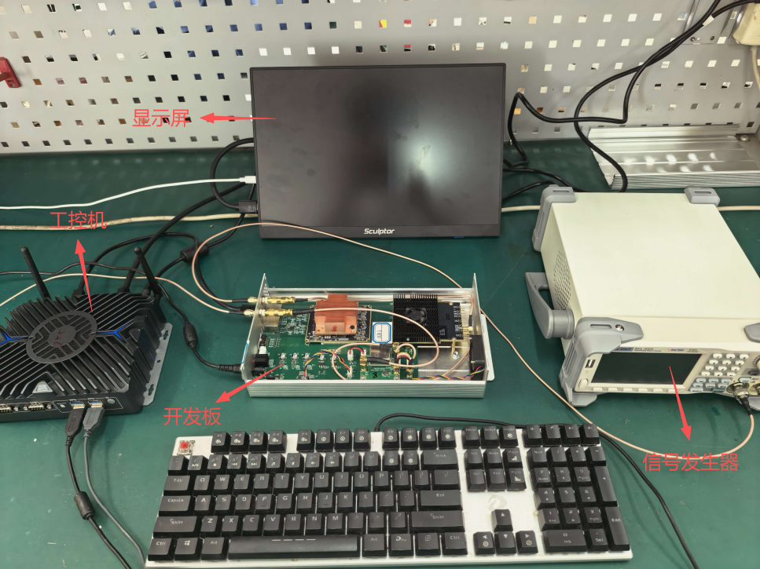

图 3-1 节点整机实物

3.2工程成果

3.2.1 机械成果
节点的加工与装配现已完成，使节点能够长时间连续采集，实测FPGA温度稳定在约36.4～43.4℃，接口布局也满足天线、网线与电源的连接需要。各部分机械成果分别介绍如下。
采集节点采用一体化铝合金机箱，箱体表面加工有多条平行散热鳍片，可在尽量减少外露开孔的同时增大散热面积，并兼顾电磁屏蔽与防护性能；机箱结构紧凑、边角规整，侧面预留射频与通信接口，便于在野外固定安装。节点机箱的整体外观如图3-2所示。
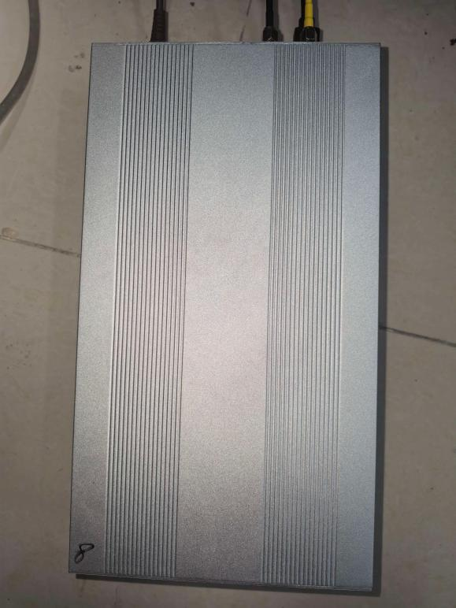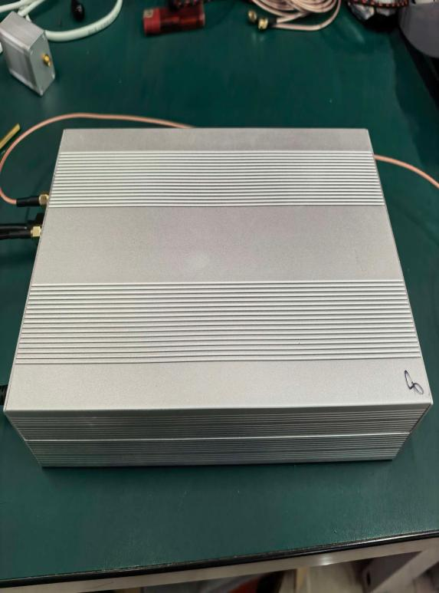
图 3-2 采集节点外壳图
打开机箱上盖后，内部各功能板卡沿底板有序排布。图中可清晰地看到通信模块、FPGA核心模块、AD9268采样模块、GPS模块与电源模块，板卡之间通过同轴射频线、排线与板对板连接器互联，铜质散热片与风扇分别对应FPGA与ADC等发热器件，整体走线规整、分区明确，便于装配与检修。机箱内部的装配情况如图3-3所示。
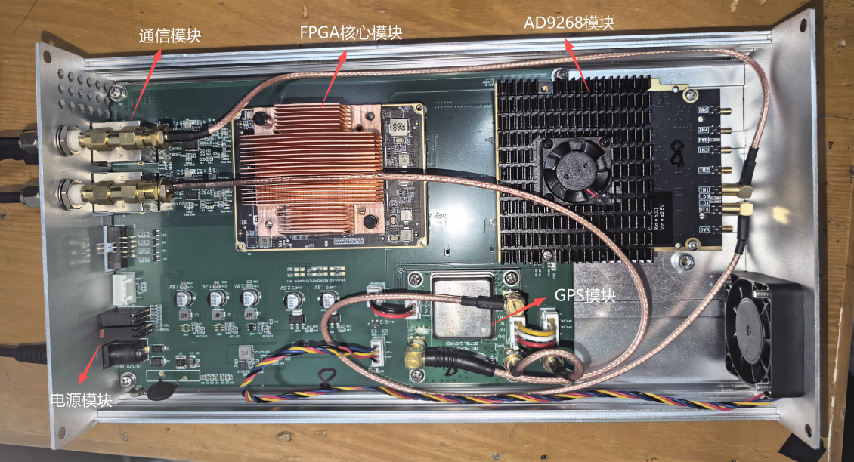
图 3-3 内部装配图

节点后面板集中布置对外接口，包括DATA与GPS射频接口、ETH1与ETH2以太网口、COMMISSION调试接口、DC 12V电源接口以及COM、SYS、DDR、GPS等状态指示灯，并在面板上丝印标识各接口名称，方便现场接线与运行状态判断。后面板的接口布局如图3-4所示。
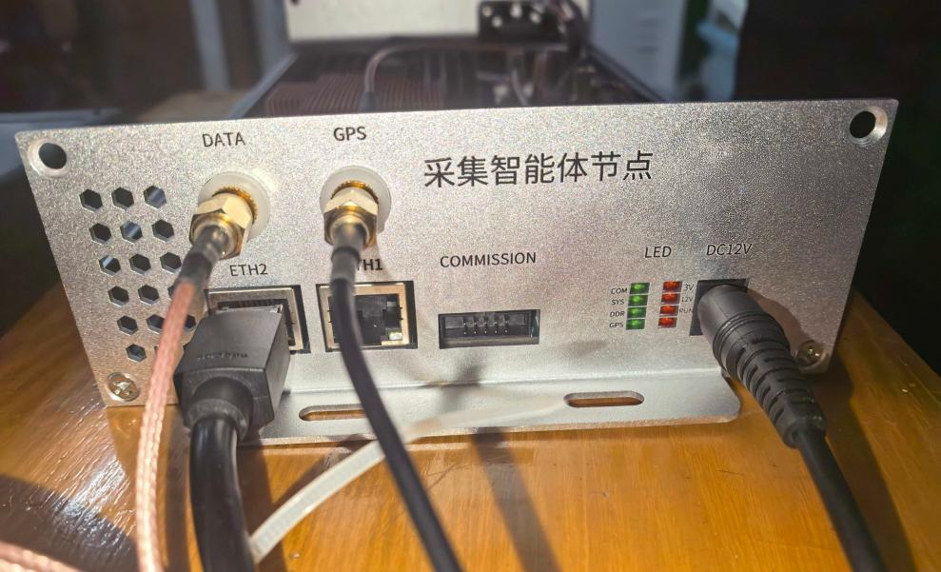
图 3-4 接口细节实物图

3.2.2 电路成果
目前已完成FPGA核心板、AD9268采样板、信号调理板与底板的加工、焊接与联调，打通了从天线到上位机的完整数据通路。各板卡实物分别介绍如下。
FPGA核心板以Kintex-7器件为中心，采用多层高密度PCB设计，板上集成配置存储、复位、时钟与电源去耦等电路，并通过板对板连接器与底板相连；主芯片上方加装铜质散热片，以保证高速并行运算时热量及时散出。加工完成的FPGA核心板如图3-5所示。
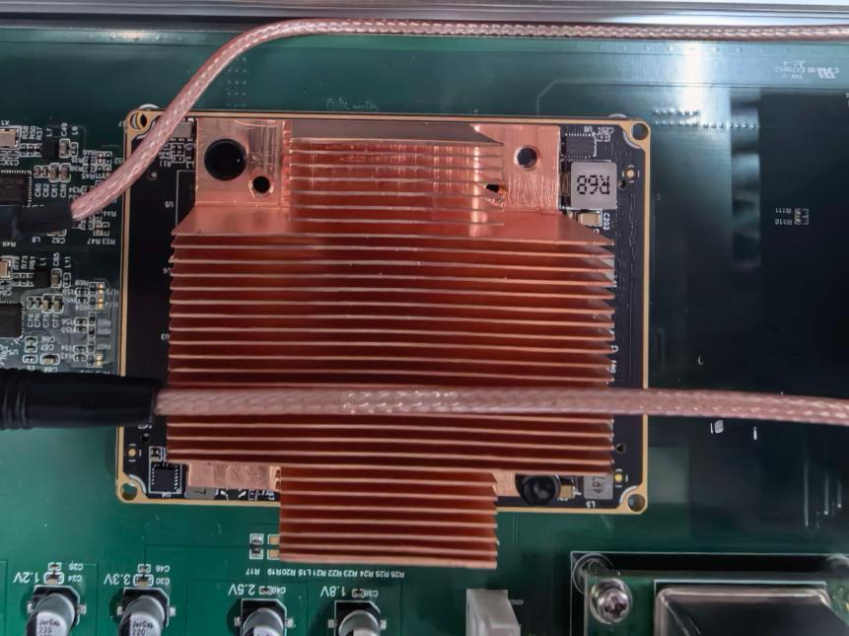
图 3-5 FPGA核心板

AD9268 采样板承担模拟信号的高速数字化，板上布置ADC器件及其供电、去耦与配置电路，输入端采用50 Ω阻抗匹配、输入电压范围为±2.5V；板侧引出TRG、IN1～IN4、RFX等射频与控制接口，并加装散热片与风扇进行强制风冷。焊接调试完成的AD9268采样板如图3-6所示。
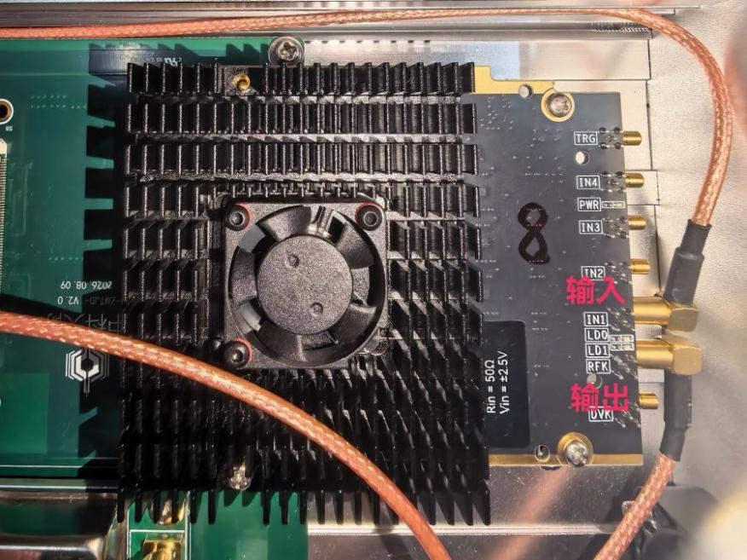
图 3-6 AD9268采样板
时钟与授时电路以10 MHz恒温晶振和GPS授时模块为基准，产生系统所需的参考时钟与1PPS秒脉冲，并通过SMA接口和排线向各功能板卡提供同源时钟与授时信息，板上的输入、输出信号均有明确标注。时钟与授时电路的实物如图3-7所示。
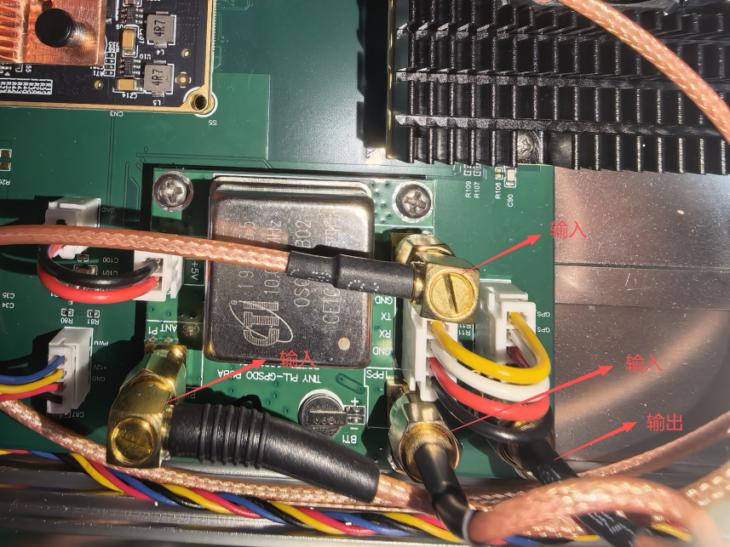
图 3-7 时钟与授时电路

信号输入底板负责将后面板接入的射频信号引入机内，板上的SMA同轴连接器直接固定于机箱面板，输入、输出路径短而规整，并配有匹配与保护器件，以减少信号在传输过程中的衰减与干扰。信号输入底板的实物如图3-8所示。
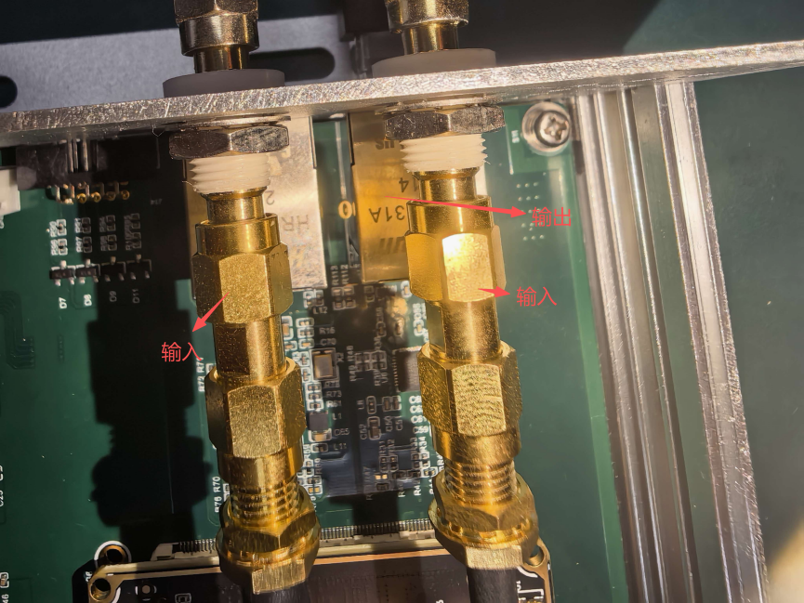
图 3-8 信号输入底板

3.2.3 软件成果
上位机主菜单与采集参数如图2-16所示。在终端执行test命令后，上位机完成一次单次采集并输出V6 capture summary，其中列出采集耗时、完成与保存数量，以及丢包、重复包、孤立包、坏包、缓存饥饿与保存错误等异常计数，同时记录本次采集的GPS状态与FPGA温度。单次采集的统计结果如图3-9所示。
采集结束后，PC端利用matplotlib对2000万个采样点进行波形绘制，图中正弦波形周期完整、幅值对称，并自动标注最小值、最大值与均值，便于直观核对波形还原效果。PC端绘制的正弦波采集波形如图3-10所示。
波形查看器可打开已保存的.bin文件进行全览，在同一界面显示完整的秒级波形并标注峰值、均值与持续时间，适用于瞬态事件的事后回看与分析。瞬态事件波形查看器界面如图3-11所示。
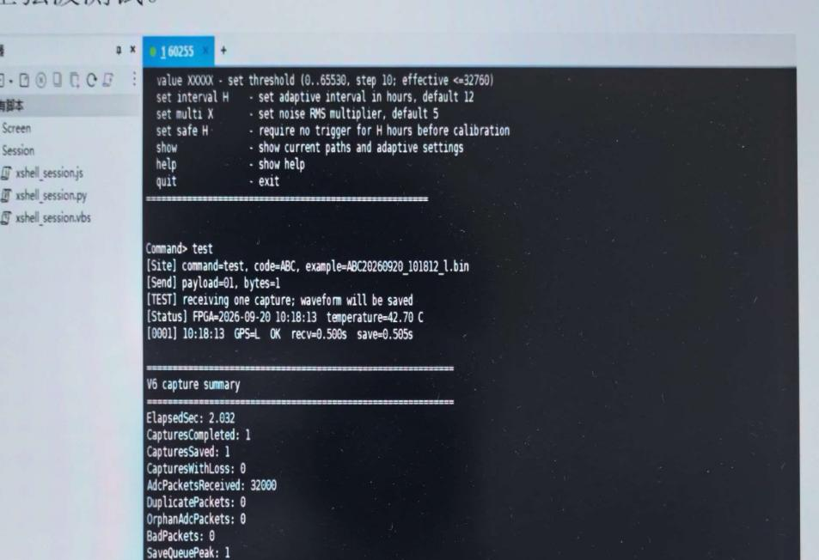

图 3-9 单次采集与零丢包统计

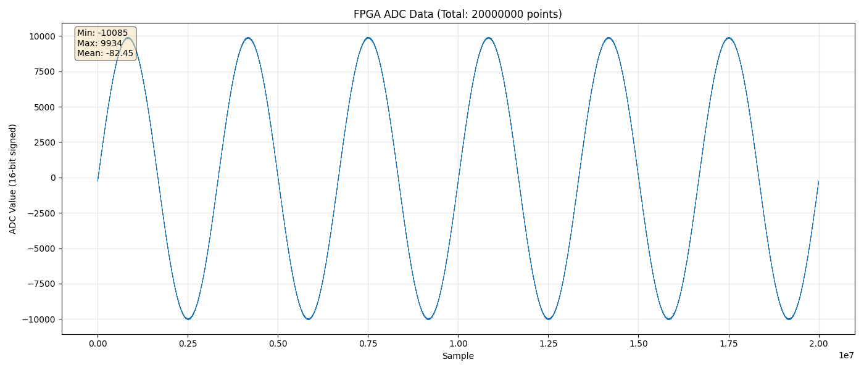
图 3-10 PC端正弦波采集验证
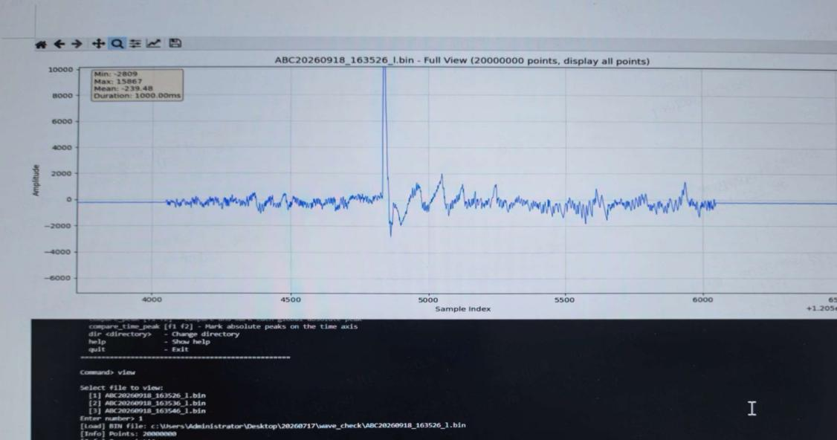

图 3-11 瞬态波形查看器

3.3特性成果
- 采集完整性。test单次采集在约0.6s～2s内完成32000个数据包的接收，CapturesWithLoss、DuplicatePackets、OrphanAdcPackets、BadPackets、BufferStarvation、SaveErrors均为0，如图3-9所示，多次测试结果一致。
（2）波形还原能力。使用DDS信号发生器输出正弦波，如图3-13所示，采集所得波形周期完整、幅值对称，统计值为Min -16789、Max 16236、Mean -251.41（16位有符号），与输入信号一致，如图3-10所示。
（3）触发与瞬态捕捉。trigger模式下可连续完成触发采集，每次采集均带有GPS状态与时间戳，如图3-12所示；针对任意波突发（CH1）事件，波形查看器可全览秒级瞬态波形，并标注峰值与1000 ms的持续时间，如图3-11所示。
（4）状态记录。每次采集均记录GPS授时定位状态与FPGA温度，波形文件按站点与日期时间归档，便于事后追溯。
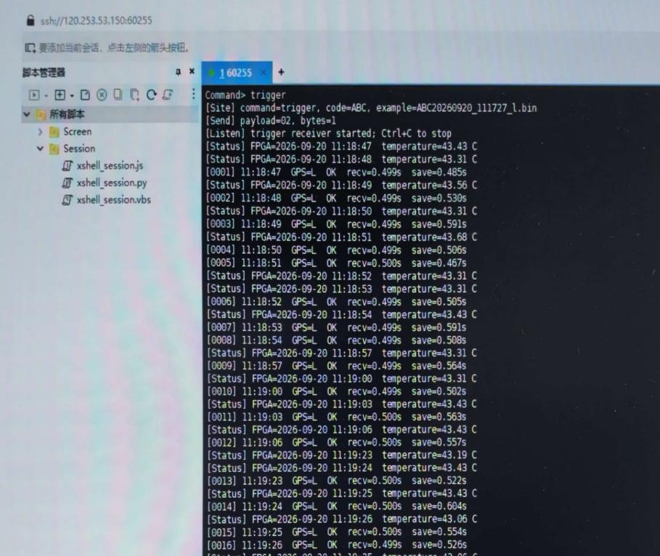
图 3-12 trigger连续触发采集
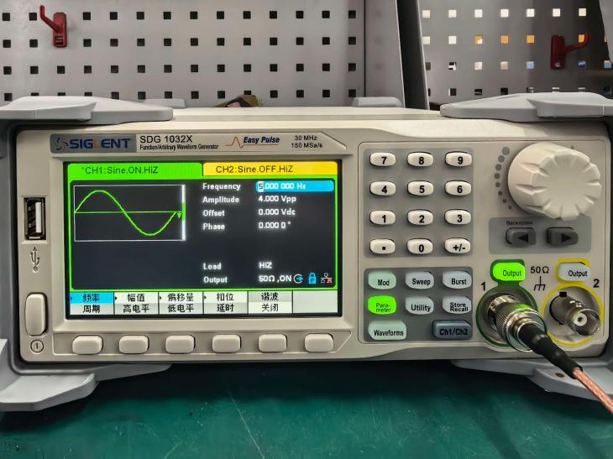
图 3-13 信号发生器

第四部分 总结
  - 可扩展之处
（1）由单通道扩展为多通道电场同步采集，增加多节点阵列组网与统一时间同步（高精度GPS/北斗授时、IEEE 1588），实现区域电场组网观测；（2）增加4G/5G或卫星通信与云端平台，实现数据自动上传、远程升级与预警信息推送；（3）在FPGA中集成数字下变频、小波变换与事件智能识别等更丰富的算法，进一步降低后端处理负担；（4）完善低功耗设计、太阳能供电与防水结构，适应野外长期无人值守；（5）增加与闪电定位、气象雷达等多源数据的融合接口，提升雷电预警准确率。
  - 心得体会
本项目从雷电电场监测的实际需求出发，围绕“采得到、传得稳、看得清”三个目标，完成了高速电场信号采集智能节点的方案设计、硬件联调、FPGA逻辑开发与上位机软件开发，团队在工程实践中对高速数据采集系统形成了系统性认识。
在硬件联调阶段，我们认识到电场瞬态信号对采样率和触发机制的要求，确定了AD9268高速ADC与Kintex-7 FPGA的组合。调试中发现，采样时钟质量、ADC输出电平与FPGA接收接口的匹配直接影响数据正确性，需要严格核对SPI配置、时钟相位与数据位对齐；信号调理电路的增益、偏置与抗混叠滤波也必须与ADC输入量程匹配，才能充分利用16位量化范围。
高速数据传输与缓存是本项目调试时间最长的环节。20 MSPS、16位的数据流在秒级采集窗口内产生2000万个采样点，被拆分为32000个数据包传输。初期联调中曾出现接收不及时、缓存饥饿等问题，我们通过在FPGA与上位机两侧分别设置缓存、在接收线程中按包序号校验并统计丢包/重复/坏包，并将套接字接收缓冲区调大至约95 MiB、采用8×40 MB环形缓存削峰，最终实现连续多次采集零丢包。这让我们深刻体会到，高速采集系统的可靠性不仅取决于算法速度，更取决于全链路的缓冲与校验设计。
在触发策略上，真实环境中的背景噪声随天气变化，固定阈值容易误触发或漏触发。我们采用按周期统计背景噪声RMS、以倍数自适应整定阈值并设置安全时间的方案，并在测试中用DDS信号发生器分别输出正弦波与任意波突发，验证了常规采集与瞬态事件捕捉的有效性。
在软件与运维方面，上位机将采集控制、数据落盘、波形绘制与回看分离，按站点代码与日期自动归档，使每次采集都可追溯；针对野外无显示器的场景，我们设计了通过Xshell经SSH远程登录工控机的操作流程，并在每次采集时记录GPS状态与FPGA温度，为后续多节点组网与无人值守运行打下了基础。
通过本项目，我们在FPGA并行设计、高速ADC应用、以太网数据传输、Python上位机开发以及软硬件联合调试等方面都得到了锻炼，也认识到自身在模拟前端设计、仪器标定和结构工艺方面仍有不足。后续将按计划补齐定量测试数据，完善野外适应性设计，推动节点真正走向分布式雷电电场监测应用。

- 参考文献
[1]高圣斌,陈宇轩,黄晨航,等.基于FPGA多通道传感信号采集与处理系统设计[J].大学物理实验,2026,39(3):114-119.DOI:10.14139/j.cnki.cn22-1228.2026.03.018.
[2]陈鹏.基于FPGA的实时信号采集与预处理系统设计[C]//广西网络安全和信息化联合会.第四届工程技术管理智能化转型学术交流会论文集.2026:38-40.DOI:10.26914/c.cnkihy.2026.047586.
[3]钮月锋.基于FPGA的模拟传感器信号采集与回放系统设计[J].电子产品世界,2026,33(4):6-10.
[4]杨娇,冮明旭.基于FPGA与实时以太网通信传输协议的数据采集系统[J].仪表技术与传感器,2026,(1):50-56.
[5]王宽敏,刘文怡.基于FPGA的多通道高速信号同步采集系统[J].仪表技术与传感器,2025,(1):79-84.
[6]石朗杰,薛萌,于呈豪,等.基于FPGA的高速ADC数据采集系统设计[J].软件导刊,2024,23(12):136-142.
[7]倪国斌,李永红,岳凤英,等.基于FPGA的多通道数据采集存储装置[J].集成电路与嵌入式系统,2024,24(6):55-60.DOI:10.20193/j.ices2097-4191.2024.06.008.
[8]郭威,彭卫东,漆军,等.基于FPGA的大动态范围数据采集系统设计[J].仪表技术与传感器,2024,(2):56-64.
[9]林师远,李文慧,孙双花,等.基于FPGA的高速动态测量数据采集系统[J].电子测量技术,2023,46(15):32-37.DOI:10.19651/j.cnki.emt.2211619.
[10]王旭东,陈涛,郑磊.基于FPGA的多通道数据采集系统设计应用[J].数字技术与应用,2021,39(10):190-192.DOI:10.19695/j.cnki.cn12-1369.2021.10.61.
[11]杨烨,闫丽.基于FPGA的数据采集系统[J].工业仪表与自动化装置,2019,(5):85-86+109.
[12]王增刚,常蕾.基于FPGA多通道数据采集系统的设计[J].电子测试,2018,(21):30-31+25.DOI:10.16520/j.cnki.1000-8519.2018.21.010.
[13]谈良,纪凌.基于FPGA的多通道数据采集系统设计与实现[J].电子测量技术,2018,41(5):57-63.DOI:10.19651/j.cnki.emt.1701226.
[14]刘欢,朱建鸿.基于FPGA的多功能数据采集系统设计[J].电子设计工程,2016,24(13):167-171.DOI:10.14022/j.cnki.dzsjgc.2016.13.052.
[15]李广志,周卓赟,谢昱勃,等.基于FPGA的阵列信号数据采集系统[J].电子技术应用,2016,42(2):71-73+77.DOI:10.16157/j.issn.0258-7998.2016.02.019.
[16]王鑫,谭学林,段晓超.基于FPGA的大气数据采集系统的设计[J].机电工程技术,2015,44(3):50-53.
[17]王晓鹏.基于FPGA数据采集系统的设计[J].数字技术与应用,2014,(11):169+171.DOI:10.19695/j.cnki.cn12-1369.2014.11.102.
[18]王丹琦,吴毅,甘晓炫.基于FPGA的高速数据采集系统设计[J].电子设计工程,2014,22(21):153-155+158.DOI:10.14022/j.cnki.dzsjgc.2014.21.044.

